

أسماء المتدربين : الرقم التدريبي :

عبدالعزيز عبدالله الزهراني 440213292

محمد علي القرينه 441123518

أسم المشروع /

4WD ROBOT EITH

تفادي الحواجز من أربع جهات

الفهرس :

الصفحه الموضوع

الخلفيه النظريه لتطبيقات الروبوت ف الواقع.....................1

شرح فكرة وتصميم الروبوت.....................................2

العناصر الألكترونيه...............................................3

الصعوبات و التحديات............................................4

مقترحات تطوير المشروع.......................................5

مراجع.............................................................6

الخلفيه النظريه لتطبيقات الروبوت ف الواقع

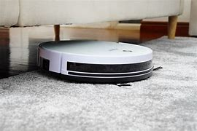

شكل ( 1 . 0 )

**الشكل الموضح أدناه , هو لمكنسه كهربائه روبوتيه وهي من بعض تطبيقات الروبوت ف الواقع**

**تعمل هذي المكنسه الروبوتيه من خلال برمجه ذكيه و حساسات لتفادئ الحواجز وعدم الأصتدام فيها .**

**تطبيقات الروبوتات ف الطب :**

**مساعدي الجراحة.**

**تساعد هذه الروبوتات التي يتم التحكم فيها عن بعد الجراحين في تنفيذ الإجراءات، وعادةً ما تكون تلك التي تتم بأقل تدخل جراحي.**

**إن القدرة على التلاعب بذراع آلي متطور للغاية من خلال أدوات التحكم في التشغيل، والجلوس في محطة عمل خارج غرفة العمليات ، هي السمة المميزة للروبوتات الجراحية.**

**روبوتات النقل الطبي.**

**توفر روبوتات النقل الطبي الإمدادات والأدوية والوجبات للمرضى والموظفين وبالتالي تحسين التواصل بين الأطباء وموظفي المستشفى والمرضى.**

فكرة وتصميم المشروع

فكرة المشروع :

**هي عباره عن روبوت من نوع 4WD robot يحتوي على أربع حساسات من نوع ( Ultrasonic ) حساس المسافه , لتفادي الحواجز من أربع جهات الأمام و الخلف و اليمين و اليسار , يحتوي الروبوت على عدة عناصر يعمل الروبوت من خلال برمجة الأردوينو ليتفادى الحواجز .**

تصميم المشروع :

**عباره عن روبوت يحتوي على لوحين تحمل أربع عجلات معى أربع محركات . يتم توصيل ألاربع عجلات و الأربع محركات في اللوح الأول واللوح الثاني يحتوي على حامل بطاريات و وحدة محرك L 298 n وألأردوينو أونو , يتم توصيل الارع عجلات فالمحركات والمحركات يتم توصيلها في ( وحدة المحرك L 298 n ) والشكل رقم ( 1 . 1 ) للتوضيح**

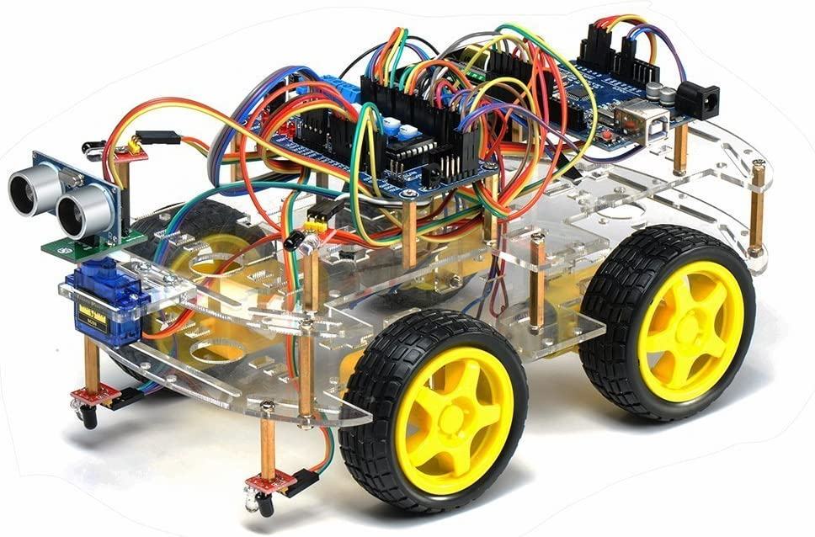

شكل رقم ( 1 . 1 )

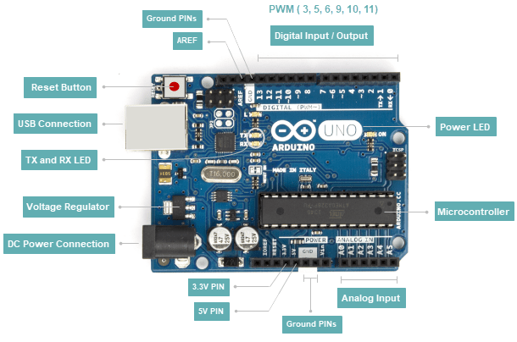

شكل رقم ( 2 . 1 )

1 1.2

**Reset Button هو المفتاح / الزر المسؤول عن عمل Reset أي إعادة تشغيل للبرنامج المثبت على لوحة الأردوينو.**

**USB Connection يستخدم لتوصيل الأردوينو بالكمبيوتر وتحميل الأكواد البرمجية عليه، ويستخدم ايضاً كمصدر للطاقة من الكمبيوتر للوحة الأردوينو.**

**TX and RX LED هي ليدات تستخدم كمؤشر أثناء عملية استقبال او ارسال الـ Data من وإلى الأردوينو.**

**Voltage Regulator منظم الجهد المسئول عن توفير وتنظيم الجهد للأردوينو.**

**DC Power Connection هو المنفذ المسئول عن توصيل لوحة الأردوينو بمصادر الطاقة.**

**AREF تستخدم في وضع “Analog Reference” ويستخدم لتعيين جهد مرجعي “Reference Voltage” خارجي.**

**Ground PINs طرف الجهد السالب ببوردة الاردوينو وتسمى بالـ Ground. وتحتوي بوردة الاردوينو على 3 اطراف Ground.**

**Digital Input / Output هذه الأطراف عبارة عن منافذ رقمية؛ تستخدم في حالة إدخال أو إخراج اشارة رقمية من وإلى لوحة الاردوينو. وعددها 14pins مرقمين بـ (0,1,2,3,4,5,6,7,8,9,10,11,12).**

**PWM هذه عبارة عن أطراف تستطيع استخدامها لإخراج اشارة تماثلية. وهذه الأطراف سوف تجدها مميزة بلوحة الاردوينو ومرسوم أمامها هذا الرمز (~).**

**Power LED ليد يستخدم كمؤشر لتوضيح أن بوردة الاردوينو يعمل.**

**Microcontroller المتحكم الدقيق او الميكروكنترولر الرأس المدبر كما ذكرنا وفي بوردة الاردوينو اونو سوف تجده من النوع ATmega328.**

**Analog Input هذه عبارة عن منافذ يتم استخدامها لإدخال إشارة تماثلية للاردوينو.**

**3.3V PIN هذا عبارة عن طرف يوفر مصدر جهد 3.3v ويتم استخدامه في بعض المشاريع التي تحتاج الى 3.3V.**

**5V PIN هذا عبارة عن طرف يوفر مصدر جهد 5v وايضاً سوف تحتاجه في تصميم المشاريع. وسوف يتضح لك أهميته من خلال تصميمك لها.**

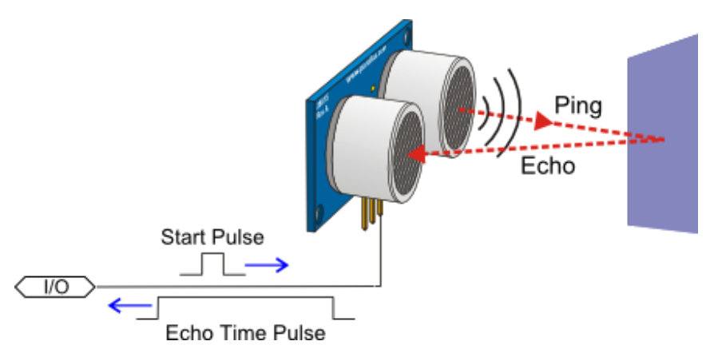

**حساس المسافة يعمل على قياس بعد الأجسام الكبيرة (مثل جدار أو لوح) عن الحساس بطريقة انعكاس موجة فوق صوتية.  حيث يقوم الحساس بارسال موجة فوق صوتية (Ping)  لتصتدم وتنعكس مرة أخرى للحساس (Echo). بمعرفة سرعة الصوت ، يمكن حساب المسافة التي استغرقها الصوت للانعكاس**

**التوصيل**

**للحساس نوعين من حيث عدد المنافذ حيث يمكن أن يأتي الحساس ب 3 أو 4 أرجل. الحساس باربع منافذ  يحتوي  على الطرف trigger وهو الدخل من الأردوينو للحساس  و الطرف Echo هو الخرج و ينصح بتوصيل مقاومة 1K معه.  في الحساس بثلاث أطراف يتم دمج الطرفين (Trig و Echo )   كمنفذ  واحد (SIG)**

**الحصول على المدة الزمنية**

**لاحظ استخدام  الأمر pulseIn الذي يعمل على قياس عرض النبضة القادمة من الحساس إلى الأردوينو بالمايكرو ثانية.  يجب تحويل المنفذ من خرج إلى دخل في حالة استخدام الحساس بـ 3 أطراف حيث  أن المنفذ ذاته يتسخدم للإرسال والإستقبال. في حالة استخدام حساس رباعي الأرجل يجب عليك تغير أرقم المنافذ داخل البرنامج ليتناسب مع التوصيل حيث ان البرنامج التالي مخصص إرسال (Ping) و استقبال (echo) عبر المنفذ (3).**

**سيتم إصدار جرس تنبيه عندما تكون المسافة بين الحساس و أي جسم  أقل من 25 سم. لاحظ أن المسافة = الزمن X  السرعة وبما أن سرعة الصوت معلومة (340 متر/للثانية = 0.034 سم/مايكروثانية) ويمكن إجاد الزمن لذا يمكننا الحصول على المسافة . لاحظ أنه تم تقسيم الزمن على 2 حيث أن الزمن الذي تحصلنا عليه هو زمن إنطلاق الموجة من الحساس ورجوعها  مرة أخرى لذا فنحن بحاجة فقط للزمن من إنطلاق الموجه إلى اصتدامها في الجسم**

وحدة المحرك

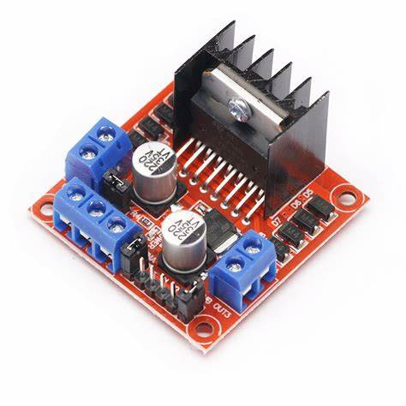

**تحتوي وحدة المحرك على 4 محطات إدخال لتلقي مستويات عالية ومنخفضة .**

وصف الواجهة

**امدادات الطاقة 12V: هذه هي واجهة مصدر الطاقة الخارجي لتشغيل لوحة السائق. نطاق الإدخال الفعلي المقبول لجهد القيادة هو 7 ~ 12V. في هذا الوقت ، يمكن تمكين مصدر الطاقة المنطقي 5V المدمج. عند استخدام جهد محرك أكبر من 12 فولت ، لتجنب تلف رقاقة منظم الجهد ، قم أولاً بإزالة غطاء الوصلة لمخرج 5V المدمج ، ثم قم بتوصيل الجهد 5V خارج منفذ الإخراج 5V لتشغيل المنطق الداخلي L298N.**

**5V امدادات الطاقة : (يؤدي الجهد 5 فولت إلى لوحة Arduino ، وإمداد الطاقة إلى لوحة Arduino (جهد القيادة 7 ~ 12V) بالاتصال بـ 5V من لوحة UNO) وفي نفس الوقت ، يجب أن يقود مجلس Arduino أيضًا خط GND ، متصل بـ GND من L298N والأرض المشتركة الخارجية لمصدر الطاقة.**

**تمكين قناة ENA ENB A ، وتمكين القناة B: عندما لا تحتاج إلى PWM ، لا تحتاج إلى إزالة غطاء الطائر. عندما تحتاج إلى PWM ، تحتاج إلى إزالة غطاء الطائر وتوصيله بواجهة الإدخال والإخراج التناظرية على Arduino. يحتاج المنجم فقط إلى الاتصال بالخارج.(يتم استخدامه لضبط السرعة)**

**منفذ إخراج منطق IN1 IN2 IN3 IN4: IN1 IN2 يتحكم في دوران محرك واحد ، IN3 IN4 يتحكم في دوران محرك آخر ، طالما تم تعيين أحدهما مرتفع والآخر منخفض ، يمكن تدوير المحرك.(التحكم في التوجيه)，**

**تستخدم لتزويد الطاقة بجهد 5 فولت. إذا قمت بإزالة غطاء وصلة المرور ، فستحتاج إلى إدخال جهد 5 فولت من مصدر الطاقة الخارجي على واجهة خرج 5 فولت لتشغيل إصدار برنامج التشغيل L298N.  
عادةً لتجنب تلف رقاقة منظم الجهد ، عندما يكون جهد محرك الإدخال أكبر من 12 فولت ، قم بإزالة غطاء وصلة المرور ، وتحتاج إلى استخدام جهد دخل 5 فولت آخر لتشغيل لوحة المحرك.**

**الصعوبات و التحديات**

**1/ واجهتنا صعوبه عند اثناء طلب الروبوت , عدم قبول الموقع البيانات المدخله لعنوان**

**وصول الروبوت .**

**2/ صعوبة وصول الروبوت , لم يصل الروبوت ف الوقت المحدد للوصول لم يصلنا ألا بعد عدة أسابيع مما كان سبب في تأخير تطبيق الأكواد التجريبيه .**

**3/ واجهتنا تحديات عند تجميع الروبوت . الروبوت لم تصل معه كامل الصواميل ولم يصل قواعد لتثبيت العناصلر الألكترونيه , قمنا بتركيب العناصر الاكترونيه بواسطة لاصق ذو وجهين .**

**4/ كانت هناك صعوبه في تجميع الأكواد وترتيب الدوال , بعد تجميع الأكواد وتطبيقها واجهتنا صعوبه في تعديل الاكواد في البرنامج .**

**5/ واجهنا صعوبة بعد تنزيل الكود على الروبوت بعدم سير الروبوت كما هو مطلوب**

**وبعد البحث في المشكلة وفحص الروبوت وقياس التيار المار فيه اكتشفنا ان الجهد على لوح الاردوينو لم يكن كما هوا مطلوب وتم حل المشكله .**

**الفكره التطويريه :**

**تطوير المشروع ليكن كالاتي إضافة حساس حراره على الروبوت واضافة محرك سيرفو واضافة خزان ماء صغير مع الخرطوم**

**للعمل الروبوت لاطفاء الحريق**

**يتم توصيل حساس الحراره لاستشعار الحراره ونقوم بتركيب محرك السيرفو واضافة خزان ماء صغير مع خرطوم للماء**

**يتم توصيل حساس الحراره للاستشعار الحراره وسير الروبوت نحوها ثم يتحرك محرك السيرفو يمين ويسار نحو الحراره تم رش الماء عن طريق خرطوم الماء الموصل في المحرك**

**تتم برمجة الاردوينو بكود برمجي للعمل الروبوت بشكل روبوت إطفاء حريق**

المراجع :

[تطبيقات الروبوتات في الطب والرعاية الصحية. - ثقافاتي (thaqafati.com)](https://thaqafati.com/%d8%b5%d8%ad%d8%a9-%d9%88%d8%aa%d8%ba%d8%b0%d9%8a%d8%a9/%d8%aa%d8%b7%d8%a8%d9%8a%d9%82%d8%a7%d8%aa-%d8%a7%d9%84%d8%b1%d9%88%d8%a8%d9%88%d8%aa%d8%a7%d8%aa-%d9%81%d9%8a-%d8%a7%d9%84%d8%b7%d8%a8/)

[التركيب الداخلي للوحة اردوينو Arduino - Electronic Bubble](https://www.electronicbub.com/%D8%A7%D9%84%D8%AA%D8%B1%D9%83%D9%8A%D8%A8-%D8%A7%D9%84%D8%AF%D8%A7%D8%AE%D9%84%D9%8A-%D9%84%D9%84%D9%88%D8%AD%D8%A9-%D8%A7%D8%B1%D8%AF%D9%88%D9%8A%D9%86%D9%88-arduino/)

[حساس المسافة Ultrasonic - jeem2](https://jeem2.com/experiences-and-projects/ultrasonic/)

وتوجد بعض الشروحات التوضيحيه

[وصف مفصل لممارسة اردوينو (3) L298N يدفع محرك DC - المبرمج العربي (arabicprogrammer.com)](https://arabicprogrammer.com/article/9335834199/)